XXI° Congreso de la Red de Carreras de Comunicación Social y Periodismo
“Comunicación, poder y saberes. Agendas pendientes en el sur global”. En homenaje al Dr. Víctor Hugo Arancibia.

Comunicación política, mediatización y subjetividades: el caso de las performances basadas en El cuento de la criada
María Eugenia Contursi y Naldi Inés Crivelli
CCCS - IIGG, FSoc, UBA

Mesa 11: Análisis del discurso y estudios del lenguaje

Nos proponemos analizar una nueva práctica política que presenta múltiples aristas para el analista y un desafío para los enfoques transdisciplinarios del estudio de la comunicación y la cultura: la mediatización de la performance “Las criadas”, realizada en varias oportunidades en 2018 y 2019 en el marco de la campaña por la Ley de Interrupción Voluntaria del Embarazo (IVE) por el Colectivo Periodistas Argentinas (PA). Hablamos aquí de la performance política como un nuevo género de la comunicación política actual, entendiendo como aspectos insoslayables de su enfoque 1) las relaciones entre productos culturales provenientes de diferentes campos de la praxis social, algunos de naturaleza textual; 2) las características de la mediatización de estos productos como nueva forma de la comunicación política y 3) las subjetividades políticas que se construyen en su circulación, comenzando por la más accesible desde una mirada discursiva, la de la esfera de la enunciación, pero incluyendo alguna reflexión -no definitiva- sobre experiencia estética y posicionamiento político. Claramente, las tres dimensiones están íntimamente relacionadas en su funcionamiento y naturaleza. Intentaremos distinguirlas a los fines de la exposición de nuestras ideas iniciales.
El cuento de la criada (The Handmaid´s Tale) fue la serie más exitosa de 2017. Se estrenó en EEUU durante la campaña presidencial de Donald Trump y en coincidencia con la explosión del movimiento “Mee TOO”, que denunciaba hechos de violencia contra las mujeres en Hollywood. A partir de entonces, “Las criadas” han sido evocadas por activistas y performances en el mundo. En Argentina, la primera performance de PA se realizó frente al Congreso de la Nación el 10 de julio de 2018, en el marco del comienzo de las exposiciones sobre el proyecto de legalización del aborto en el plenario de la Cámara de Senadores. En esa ocasión, la periodista Miriam Lewin, ex detenida desaparecida en la ESMA durante la última dictadura, leyó frente a 30 artistas-activistas vestidas de criadas el resumen del prólogo de la novela, en el que la autora, Margaret Atwood, explica que, entre otras cosas, se inspiró en los partos y robos de bebés ocurridos en ese campo de concentración. Hacia finales del mismo mes, las periodistas repitieron la performance y triplicaron el número de las participantes que realizaron la primera acción: cien “criadas”, especie de monjas vestidas de rojo, caminaron en silencio, formando dos largas filas desde Riobamba hacia Callao y se detuvieron frente a la puerta del Congreso. La actriz y cantante reconocida internacionalmente, Elena Roger, leyó la carta que la propia Atwood escribió para los senadores argentinos:
(…) A nadie le gusta el aborto, incluso cuando es seguro y legal. No es lo que ninguna mujer elegiría para festejar un sábado por la noche. Pero a nadie le gusta tampoco mujeres sangrando hasta la muerte en un baño por un aborto ilegal. “¿Un Estado esclavista?”

Vale señalar que durante el debate por la ley de IVE la serie televisiva evocada por las performances de PA fue nombrada más de una vez. Por ejemplo, la periodista Florencia Alcaraz se refirió a ella en su discurso durante el debate. También lo hizo la diputada Victoria Donda, cuando se discutía la media sanción en Diputados. Incluso Margaret Atwood se pronunció en una carta a los senadores y a la vicepresidenta Gabriela Michetti, quien dijo que no hubiera permitido la interrupción del embarazo en casos de violación. Dichos que además le valieron protagonizar, en expresiones del arte callejero y en las redes sociales, el “meme” de la tía Lidia, uno de los personajes más sádicos de la serie.

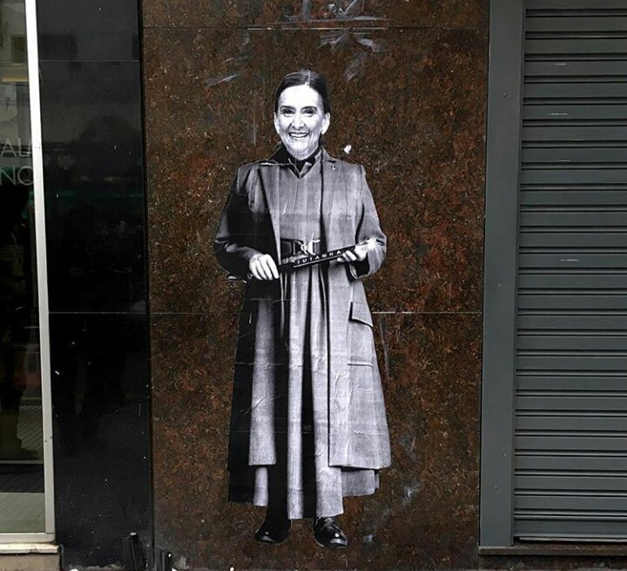
Foto de la intervención artística de TUTANKA en el barrio de Palermo, CABA, julio de 2018.

La performance de PA se repitió varias veces durante 2018, en el Parque de la Memoria en Buenos Aires, en el Monumento a la Bandera en Rosario y en ocasión de las últimas marchas realizadas en 2019. También sucedió en otras ciudades importantes del interior del país, como en Córdoba y en Bariloche. Estas performances luego circularon por diferentes redes sociales (YouTube, Instagram) y han sido reseñadas por los medios tradicionales de referencia (Clarín, La Nación, TN, etc.), alternativos (como La Vaca y M.A.F.I.A) y también por la prensa internacional (The Washington Post, La Stampa, The Guardian, CNN, Time, El País, entre otros), como muestra el colectivo en su página de Instagram.
Es decir, la perfomance fue objeto de una hipermediatización y de una narración transmedial.

Intertextualidades/Interdiscursividades
Nos interesa iniciar una indagación sobre las construcciones de sentido que se producen en los pasajes entre novela-serie-performance gracias a la circulación hipertextual e hipermediática de un producto de la industria cultural global: la apropiación local de una de las series estadounidenses más exitosas del momento habla de las relaciones entre lo global y lo local, y entre las esferas mediática, artística y política.
Como punto de partida tomamos la performance política como un texto, es decir, como la materialidad que se presenta ante la recepción. Siguiendo a Genette (1989), podemos hablar de hipertextualidad siempre que exista una relación entre dos textos donde uno, el hipertexto, remite a otro anterior, llamado hipotexto. Este segundo texto puede ser una derivación descriptiva o intelectual del primero. O puede ser una transformación en la que un metatexto evoca, más o menos explícitamente, al hipertexto. La perfomance de PA podría describirse como un caso de hipertextualidad en relación con la novela original y la serie, metatexto en el que los elementos imaginarios toman nueva carnadura: los ambientes, los cuerpos, los colores se especifican, así como los sentidos producidos.
Si la serie televisiva opera como una materialización de los elementos imaginarios que describe la novela y si la performance implica una nueva transformación en el pasaje de lo narrativo audiovisual a la experiencia estética “en presencia”, propia de la performance política, podemos pensar en una transmodalización intermodal, donde hay que tener en cuenta que se modifican categorías como las de tiempo, modo, voz y focalización. Es decir que cambia el “punto de vista”. La trasposición afecta al texto original (sea el libro o la serie) diegéticamente, porque cambia el universo espacio temporal designado para el relato. Así, Gilead, esa distopía opresiva, no queda tan lejos, puede ser aquí y ahora. Se produce una resemantización del relato, que afecta la significación misma del hipotexto. Gilead es Argentina y las esclavas obligadas a procrear contra su voluntad son las mujeres que están obligadas a abortar en la ilegalidad y cuya voz no es escuchada.

El pasaje de lo evocativo ficcional a lo experiencial performático implica un anclaje contextual que necesariamente nos lleva a la dimensión discursiva. Este plano nos permite inscribir esta resemantización de los productos en sus condiciones de producción, circulación e interpretación, atendiendo a la vida dinámica de los fenómenos del sentido y sus desplazamientos. En verdad, todos los componentes de esta serie de textos se resemantizan a partir de cada nueva emergencia, que implica la relectura de cada uno de ellos al actualizarse sus condiciones de recepción.
Desde que la performance se inscribe en el campo político, sigue la huella, se asocia, al enunciador modelo de la comunicación política –en términos de Rancière (1995), opuesta a la política como policía– y por ende ya no se leen de la misma manera la serie y la novela. Ese es el asunto de la hipermediatización: la convergencia no solo es de medios, incluidas las plataformas con base en internet, sino también de sentidos y de dispositivos enunciativos. Y de auras, tomando el concepto de Benjamin (1989). ¿La novela y la serie se vuelven “directamente” políticas al actualizarse en la perfomance, que las inscribe en un conflicto particular y local? ¿pierden su aura artística? ¿O acaso la serie televisiva y la performance ingresan al “mundo del arte”? Y, en tal caso, ¿qué concepciones de arte y de política se ponen en escena? Esto dicho en términos de especificar las condiciones de producción de estos discursos y el modo en el que modelan su recepción, construyendo subjetividades.

Subjetividades políticas: enunciación e interpelación
El pasaje desde el campo artístico (literatura, audiovisual) al político explota la visibilidad de la serie, su “éxito”, y su efecto interpelador, pero inscripto ahora en un contexto específico: la disputa legislativa por la ley de IVE. Hay una operación sinecdótica que interpela: las criadas somos todas y la distopía del imaginario mundo de Gilead es aquí y ahora.
Ese mundo distópico que imaginó Atwood es la síntesis de lo indeseable: escenario de un desastre ecológico resultado de la explotación de la naturaleza, concebida como stock en el marco del capitalismo más salvaje. Un estado totalitario, con un gobierno dictatorial y teocrático, que funda sus doctrinas en verdades religiosas, que colocan a la familia como la institución principal de la sociedad, al varón como centro de autoridad y a la natalidad como causa primera (cfr. Crivelli, 2018).
Gilead es evocado en esa especie de cuadro vivo que componen las cridas frente al Congreso, en el que podemos identificar varios connotadores. Por un lado, las vestimentas que remiten a la serie, junto con la forma de caminar de los personajes, (lento, en fila, en silencio, con la cabeza gacha). Pero, por otro lado, las criadas llevan los pañuelos verdes, y perchas, o ramas de perejil, o fotos con los rostros de los y las senadoras que votaron contra la ley. Signos retóricos que enlazan con otro código, con otro sistema de saberes: no ya la serie o la novela, sino el contexto local, la disputa en torno a la ley de IVE en nuestro país. Las exclamaciones que enuncian las criadas al final de la performance, ¡aborto legal ya!, terminan de anclar el sentido.
Hay una nueva situación de comunicación, en este caso, típicamente política. Pero la interpelación al espectador se produce en el plano enunciativo, en el que el receptor se vuelve enunciatario y son posibles los efectos de subjetivización por estetización del conflicto. La performance, en su focalización de las mujeres, corre la disputa del tópico vida/muerte –instalado en el debate social sobre el aborto por las posiciones en contra del proyecto de ley– hacia el sometimiento que implica la ausencia de la ley de IVE. Decimos que la performance, a diferencia de la novela y de la serie, construye la escena focalizando solamente en las criadas. Ellas son las únicas protagonistas de este micro-relato teatral. No hay en este nuevo relato presencia explícita de un agente responsable, no aparecen representados los culpables, los malos del cuento: ni los comandantes que violan, ni las sádicas carceleras, ni las cómplices esposas de la obra inicial. No hay una referencia explícita al machismo. Las mujeres que son a la vez víctimas y responsables de su salvación. Desde allí interpela, como si dijera “las criadas podemos ser, somos de hecho, todas las mujeres pero de nosotras depende dejar de serlo”.
Esa focalización construye una escenografía (cfr. Maingueneau, 2002 y 2009) que coloca a los espectadores en posición de observadores de la marcha de las criadas y son enfrentados a una elección: reaccionar o ser cómplices. Recordemos que la evocación de las marchas de las Madres y Abuelas de Plaza de Mayo está explicitada en la novela: ¿seremos otra vez observadores pasivos de la atrocidad?, ¿esa atrocidad les ocurre solo a las otras?
Esta operación nos lleva a pensar en el modo en que la emoción y la afectividad se inscriben en el discurso y construyen un destinatario (cfr. Amossy: 2000). La noción de pathos, que refiere al efecto emocional producido en el alocutario, es productiva en este sentido. En el caso de la performance, las emociones –la empatía, la bronca, el sentimiento de injusticia- son suscitadas en el enunciatario sin necesidad de ser mencionadas explícitamente y sin evocar explícitamente a “los culpables”. El llamado a asumir una posición frente a una disputa concreta, la disputa por la ley IVE, está motivado por la analogía entre las criadas y el enunciatario: “la distancia que separa a aquellos de los que se habla de los interactuantes se encuentra disminuida al máximo por la insistencia en una humanidad común” (Amossy, 2000: 8). Además, la analogía se construye cambiando la dimensión del conflicto: de la situación global de opresión que sufren históricamente las mujeres, representada por la novela/serie, a la opresión sufrida en el contexto particular, local, por la ausencia de una ley que permita legalizar el aborto.
La performance, como signo que se llena de sentido indexicalmente, en situación, nos interpela y nos compele a despojarnos de la condición de “criadas”, de sometimiento, que une a todas las mujeres, nos pone en situación, aquí y ahora, y entonces nos llama a asumir una posición. En tanto experiencia estética, esta escenografía nos interpela a “no-ser-uno-consigo mismo y esto significa también hacer uso de la experiencia de enajenación del sí mismo con respecto a las imágenes socialmente apoyadas, a los fines de promover una emancipación con respecto a tales imágenes” (Rebentisch, 2013: 134).
Finalmente, la especificación local de la escenografía permite un desplazamiento temático. La maternidad, al menos en su concepción más naif y/o antropocéntrica, ya es puesta en cuestión por la novela y por la serie: si podemos ser madres, podemos ser criadas, advierte esta historia que funda toda una larga serie de relatos sobre el lado B de la maternidad, la maternidad disidente, la maternidad como imposición cultural vs. el deseo femenino. En esta nueva escena enunciativa que instaura la performance, la maternidad se desplaza hacia el aborto.
Planteamos que la performance es un nuevo género de la comunicación política porque el tipo y el género del discurso están definidos por la situación de enunciación más que por sus cualidades verbales o textuales. Y esa es también la lógica que parece gobernar los medios digitales y las hibridaciones genéricas a las que asistimos cada vez más frecuentemente en los medios tradicionales (cfr. Contursi y Tufró, 2018): las fronteras entre esferas de uso de la lengua tienden a desaparecer en el ciberespacio. Por eso cobra cada vez mayor importancia el concepto de escenografía, puesto que se trata, según el autor francés, de la escena que construye el discurso con la que se relaciona directamente el alocutario (Maingueneau, 2002). Es la escena en la que el lector se ve ubicado, que desplaza al marco escénico a segundo plano produciendo adhesión, haciendo que el lector acepte un determinado rol. Es reflexiva, por lo que construye el dispositivo de habla que la instaura como legítima a través de la evocación de escenas convalidadas socialmente, estereotipadas. El éxito del producto cultural El cuento de la criada, traducido en su circulación global, es lo que permite que esa escena de la procesión de las criadas nos interpele.
Este proceso de legitimación interpeladora del enunciado involucra además al garante de esa escena de enunciación, convocado por un ethos artístico y militante (cfr. Maingueneau, 2002). Un enunciador encarnado y asociado a esa escenografía, una voz que va más allá del texto y que aporta un “tono de autoridad a lo que se dice” (Maingueneau, 2009:91), que debe ser construida por el lector, quien ha de asignarle un carácter y una corporalidad. En este caso, encontramos un ethos mixto, a caballo entre el propio del marco escénico político y el evocado por el marco escénico artístico, ya que la performance es trasposición seria de una obra literaria exitosa, devenida luego en serie televisiva masiva, de ostentosa y cuidada producción. La presencia de la reconocida cantante de ópera, Elena Roger, en una de las performances, leyendo la carta de Margatet Atwood dirigida a los y las senadoras, contribuye a reforzar los rasgos de este sujeto enunciativo que da legitimidad a la escena: una mujer joven, culta, exitosa, empoderada, feminista.
Para concluir este primer acercamiento discursivo al objeto podemos decir que este desplazamiento escenográfico que se produce en la trasposición de la novela-serie a la performance da lugar a una enunciación artístico/política (escena englobante), en la que la experiencia estética no es un fin en sí mismo, sino un medio para lograr una acción: que el espectador asuma o se desentienda de un posicionamiento frente a una situación real, concreta, que se re-presenta a partir de la transposición. La expresión estética, entonces, ya no queda reservada al goce inútil que la convertiría en mercancía disponible para el mero entretenimiento, o a lo sumo para la mirada compasiva pero, hasta cierto punto, aún indiferente por distante, gracias al contrato ficcional: en la performance hay una refocalización que opera en relación con lo real de la representación: refiere a la lucha por la ley IVE y contra la violencia de género en nuestro país. Desde allí hay, a través de la experiencia estética, una interpelación en términos que ponen en jaque nuestra propia identidad: las criadas somos todas. Y entonces, una apelación a la acción, por eso hablamos de una obra estético-política, que no corre el riesgo de la estetización banal siempre que cree, como dice Boris Groys, “un horizonte último para el éxito de la acción política, siempre y cuando esta tenga una perspectiva revolucionaria” (2016: 124).
Pero ¿qué ocurre cuando esta obra ingresa en la circulación propia de los medios reticulares? ¿Conserva su capacidad estética de interpelación?

La circulación de la performance en redes sociales: sobre destinatarios y filtros burbuja
Las performances, además de haber sido reseñadas por medios de prensa tradicionales y alternativos, circularon por diferentes redes sociales como la página de Instagram de la agrupación o por YouTube, a través del canal de La Vaca TV, que publicó los videos de las distintas intervenciones, editados y musicalizados.
Nos interesa hacer aquí una primera observación respecto de la circulación de la obra en estas redes sociales, lo cual supone nuevas trasposiciones y escenas enunciativas (por ejemplo, el pasaje de la performance en vivo al video de YouTube). Por ahora vamos a centrarnos en el Instagram del colectivo @periodistasargentinas que cuenta, al momento en que se escribe esta ponencia, con 144 publicaciones y 7767 seguidores. Entre las publicaciones podemos ver fotos y videos de las performances y de otras intervenciones realizadas por esta agrupación. También compilaciones de las reseñas realizadas por diferentes medios y comunicados referidos a la disputa por la ley IVE o a casos de violencia de género.
Publicación del Instagram de PA (@periodistasargentinas). 27 de Agosto de 2018.

Si nos detenemos en los comentarios de estas publicaciones, vemos que cuantitativamente son exiguos y acuerdan con el posicionamiento de la agrupación. Por ejemplo, en una publicación de agosto de 2018, que compila una serie de fotografías de “Las criadas” en el Senado de la Nación, vemos un poco más de 550 me gusta y sólo 4 comentarios, que muestran su acuerdo con la acción, generalmente a través de emoticones: corazones, puños cerrados, aplausos. En la primera publicación referida a la performance, con fecha del 10 de julio de 2018, contamos un poco menos de 400 me gusta y 29 comentarios, en general, alagatorios. También hay quienes etiquetan a otras personas para que vean el video. Y quienes etiquetan a Margaret Atwood.

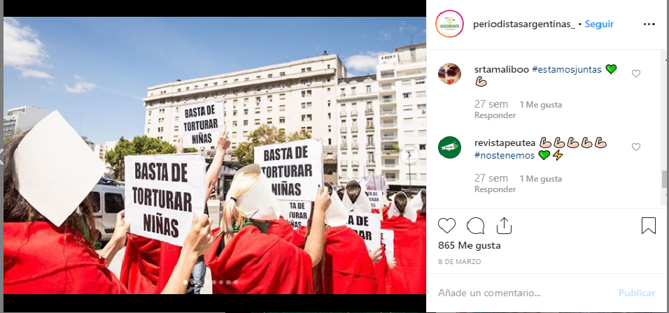
Publicación del Instagram de PA (@periodistasargentinas). 8 de marzo 2019.

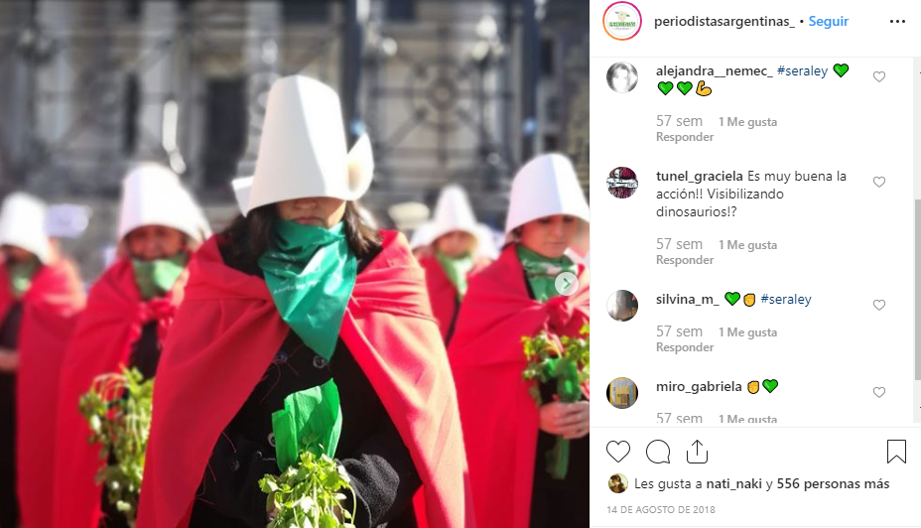
Publicación del Instagram de PA (@periodistasargentinas). 14 de agosto de 2018

La reticularidad (cfr. Scolari: 2008), es decir, la presencia de una red de usuarios que interactúan entre sí mediatizados por documentos compartidos y dispositivos de comunicación, es una de las principales características de las hipermediaciones. Sin embargo, de esta primera aproximación más bien descriptiva de las redes sociales por las que circula la performance (Instagram, por ahora) nos interesa resaltar que el mensaje logra eco exclusivamente en el pro-destinatario (cfr. Verón: 1987), es decir, ese destinatario positivo que participa de las mismas ideas, adhiere a los mismos valores y persigue los mismos objetivos que el enunciador. Unido al enunciador por una creencia común, presupuesta, el pro-destinatario cobra la forma característica del colectivo de identificación, que se expresa a través del nosotros inclusivo. En este caso, la función del mensaje es la del refuerzo, no hace falta convencer. Si bien en el discurso político, y ya hemos dicho que la performance es un modo de expresión estético-política, la cuestión del adversario es clave, pues “todo acto de enunciación política supone que existen otros actos de enunciación (…) todo acto de enunciación política es a la vez una réplica o presupone una réplica” (op. cit.: 4), la circulación de la performance por las redes sociales parece no suscitar la intervención de los destinatarios negativos.
Esto puede deberse, seguramente, al efecto de los algoritmos que operan en la red y que dan lugar a lo que Eli Pariser llama filtros burbuja: “máquinas de predicción cuyo objetivo es crear y perfeccionar constantemente una teoría acerca de quién eres, lo que harás y lo que desearás a continuación” (2017:2). De modo que, “en una época en la que el intercambio de información es la base de la experiencia compartida, la burbuja de filtros actúa como una fuerza centrífuga que nos separa” (Ibídem). Entre sus características podemos destacar que estos filtros son personalizados y actúan separando a los destinatarios al agruparlos por gustos, creencias, prácticas comunes. Son invisibles, no se eligen ni se explicitan en las redes. Y producen información sobre los usuarios, que circula en el mercado y genera gran rentabilidad a las grandes empresas que dominan el negocio de internet.
En relación con esto es interesante rescatar la observación de Roberto Igarza (2009) quien, al referirse a los microcontenidos, (construcciones narrativas que se distinguen principalmente por su brevedad y que circulan en las redes sociales), señala que el consumo presencial se incrementa a la vez que se promueve una recepción virtualizada y aislada: “Sensorialmente, la presencialidad es un elemento dominante en la producción de emociones, cuando la fruición es grupal, simultánea y participativa” (ibídem: 178). De modo que la performance en el espacio público, a través del efecto cognitivo que produce la estetización del conflicto en tanto lo vuelve parte de la experiencia del aquí y ahora, de la vida misma, tiene la potencialidad de una mayor llegada, no solo al prodestinatario, sino también al para y al contradestinatario.
La gran diferencia, podemos decir, entre la performance en vivo y su reproducción en los medios reticulares es que en el caso de la copresencia el contemplador o espectador es parte de lo que sucede, le corresponde cierta responsabilidad moral ineludible: o se identifica con las criadas o queda fuera de juego, libre para identificarse con cualquiera de los victimarios. El efecto de interpelación estética, entonces, parece solo materialmente posible en la experiencia performática. El arte contemporáneo, decimos con Rebentisch (2013b) no suprime meramente los límites entre arte y realidad empírica (y entre campos de la praxis social), en el mismo gesto en el que se autodefine, sino que
“se concretiza, más bien, en la estructura específicamente reflexiva de la experiencia [estética] (…) el objeto estético solo aparece como tal en la relación de acción recíproca con el sujeto que lo experimenta, el cual se modifica y (…) se transforma en un sujeto estético. Por lo tanto, sujeto y objeto de la experiencia estética son estéticos solo por medio y en el marco de su devenir estético.” (2013b: 149)

Y ese “devenir estético”, podemos decir como última reflexión, aparece al menos distanciado en la circulación reticular, filtros burbuja mediante, es el eco de un eco, mientras que la experiencia estética, colocada performativamente en la arena política, modifica al objeto y al sujeto y los hace devenir políticos a partir de su transformación reflexiva. De allí tal vez la pobre repercusión de la performance en los medios reticulares y la exclusiva “participación” simulada de los prodestinatarios.
Bibliografía
Amossy, Ruth (2000). El pathos o el rol de las emociones en la argumentación, en L´argumentation dans le discours. París: Nathan.
Barthes, Roland (1986). Retórica de la imagen, en Lo obvio y lo obtuso. Barcelona: Paidós Comunicación.
Benjamín, Walter (1989). La obra de arte en la época de su reproductibilidad técnica [Urtext]. México: Itaca, 2003.
Contursi, María Eugenia y Manuel Tufró (2018). Intratables. La revancha del infoentretenimiento sobre la política. XX Congreso de REDCOM. Primer Congreso Latinoamericano de Comunicación de la UNVM. Comunicaciones, poderes y tecnologías: de territorios locales a territorios globales. Disponible en http://sociales.unvm.edu.ar/xx-congreso-de-redcom-io-congreso-latinoamericano-de-comunicacion-de-la-unvm/).
Crivelli, Naldi Inés (2018). Atwood pide que no dejes que los bastardos te aplasten, en Continuidad de los Libros. Diciembre de 2018. Disponible en http://continuidaddeloslibros.com/atwood-pide-no-dejes-los-bastardos-te-aplasten/
Groys, Boris (2016). Arte en flujo. Ensayos sobre la evanescencia del presente. Buenos Aires: Caja Negra Editora.
Igarza, Roberto (2009). Microcontenidos, en Burbujas del ocio. Nuevas formas de consumo cultural. Buenos Aires: La Crujía.
Maingueneau, Dominique, (2002). Problèmes d'ethos, en Pratiques N°113/114, junio de 2002, pp.55-67.
Maingueneau, Dominique, (2009). Análisis de textos de comunicación. Buenos Aires: Nueva Visión.
Pariser, Eli (2017). El filtro burbuja. Cómo la red decide lo que leemos y lo que pensamos. Barcelona: Taurus.
Rancière, Jacques (1995). El desacuerdo: política y filosofía. Buenos Aires: Nueva Visión.
Rabentisch, Juliene (2013a). “Estetización: ¿qué relación existe entre la estetización y la democracia, por qué se la debería defender, por qué motivo es necesaria la filosofía para hacerlo y qué se sigue de este hecho para la crítica de la sociedad?”, en Galfione, María Verónica y Esteban Juárez (Eds.). Modernidad estética y filosofía del arte I. La estética alemán después de Adorno. Córdoba: 29 de Mayo.
Rabentisc, Juliene (2013b). “Realismo hoy. Arte, política y la crítica de la representación”, en Galfione, María Verónica y Esteban Juárez (Eds.). Op. cit.
Scolari, Carlos (2008). Teoría y comunicación frente al fantasma digital y De los nuevos medios a las hipermediaciones, en Hipermediaciones. Elementos para una Teoría de la Comunicación Digital Interactiva. Barcelona: Gedisa.
Verón, Eliseo (1987). La palabra adversativa, en AAVV. El discurso político. Lenguajes y acontecimientos. Buenos Aires: Hachette.
Wellmer, Albrecht (2013). “La promesa de felicidad y por qué esta debe ser quebrada”, en Galfione, María Verónica y Esteban Juárez (Eds.). Op. cit.

Sin entrar en detalles ni polémicas respecto de si existe una comunicación “no política” o “no social”, nos referimos a aquella que tematiza algún conflicto político, incluso las elecciones de autoridades representativas.
El vestuario, diseñado por Ane Crabtree está inspirado originalmente en los atuendos típicos de los puritanos que llegaron a EEUU en el siglo XVII. Sobre el uso del traje que diseñó para la serie en diferentes performances feministas alrededor del mundo, la diseñadora dijo en una entrevista al diario Clarín: “es hermoso y conmovedor que el traje esté alineado con los deseos de expresión de millones en el mundo. La apropiación masiva significa que las mujeres encuentran consuelo y un medio de protesta a través de este símbolo” (Clarín, 11/03/2019).
En julio de 2018, el artista callejero TUTANKA realizó una intervención en el barrio de Palermo, donde se representa al sádico y cruel personaje de la serie, “la tía Lidia”, con el rostro de Gabriela Michetti.
La acción se replicó también en otros países latinoamericanos, como en Brasil.
Nos centramos en el análisis de la performance, por lo que en este trabajo no problematizaremos la relación entre novela y serie televisiva y las tomaremos indistintamente como texto fuente.
Si acordamos, con Wellmer, que el arte implica una “promesa de felicidad” desplazada en la temporalidad de la experiencia estética, comprobamos que dicha promesa “(…) está presente en el momento extático de la experiencia estética y sin embargo jamás está completamente presente, porque permanece conectada a momentos reflexivo-racionales de esa experiencia y en ellos se encuentra siempre ya quebrada.” (2013: 54). Según el autor, en esto radica la felicidad finita de la experiencia estética.
Para Genette (1989) no existe una transposición inocente, es decir que no modifique de una manera o de otra la significación de su hipotexto. Explica que hay operaciones susceptibles de modificar el punto de vista narrativo o de la focalización del relato: desfocalizar, refocalizar, transfocalizar. Lo cual puede implicar una reorganización completa del texto y de la información narrativa, ya sea en el orden temporal, en la duración y la frecuencia, en el modo o distancia con que se cuenta, como ejemplo menciona el pasaje de discurso directo a indirecto.
En el prólogo del libro, la escritora cuenta que se preocupó porque el libro representara “lo que James Joyce llama la pesadilla de la historia”. Su regla fue construir un relato “cercano a la realidad”, sin eventos ni tecnologías que no hubiesen ya sucedido o existido. Por eso habla de una ficción especulativa o una distopía crítica que, a diferencia de la clásica, no solo muestra la opresión sino también una salida posible.
En la retórica de la imagen Barthes (1986) explica que en la imagen conviven un mensaje icónico, no codificado: denotado, un mensaje icónico codificado: connotado y un mensaje lingüístico. La distinción entre mensaje denotado y connotado es analítica, pues siempre que nos enfrentamos a una imagen se nos presentan los signos de la connotación. Los connotadores son significantes retóricos, signos discontinuos naturalizados por el mensaje denotado que los vehiculiza. Su lectura requiere de la actualización de un código, de un sistema de saberes y referencias, cultural.
Barthes (1986) explica que el mensaje lingüístico que puede acompañar a la imagen puede cumplir la función de relevo, donde la palabra hace avanzar a la imagen. O de anclaje, cuando hay un texto que guía la interpretación del lector entre los posibles significados de la imagen, que siempre es polisémica.
Juliane Rebentisch precisa el sentido político de la estetización en tanto se asocia lo estético con una figura de la libertad “(…) que asume validez frente a la praxis social, es decir, tanto frente a su orden normativo como a las correspondientes prescripciones de identidad o de roles, y que lo hace ciertamente en la medida en que motivos de carácter privado (estados de ánimo, disfrute, gusto) adquieren un peso tal frente a las orientaciones concordantes con un determinado orden social que devienen decisivos para la configuración de la propia vida.” (2013: 120). Pero esto es posible siempre que el sujeto en realización práctica asuma una distancia puntual respecto de algunos aspectos concretos de su identidad social, es decir, sea autoirónico: “el sujeto no se libera de tales aspectos (…) sino al experimentar aspiraciones que son contrarias a las imágenes establecidas de sí. A un distanciamiento con respecto a la imagen disciplinada (…) a situarse en una relación de diferencia con respecto a sí mismos (…)” (ibídem: 124).
Maingueneau (2009) plantea que “todo discurso, por su mismo despliegue, pretende convencer instituyendo la escena de enunciación que lo legitima” (p.79). Ésta involucra una escena englobante, que hace referencia al tipo de discurso en el marco del cual se produce y organiza la interpelación; una escena genérica, es decir, el o los géneros discursivos que dan marco a la comunicación y una escenografía, a través de la cual la comunicación se pone en escena, se legitima y se interpela directamente al enunciatario para interpretar de cierto modo y a ocupar un determinado rol sociodiscursivo.
En cuanto a la escena genérica, creemos que es importante pensar si vale la pena hablar en términos de género discursivo cuando nos referimos a un discurso que pertenece a la esfera de lo artístico-estético, donde la expresividad más que “enmarcarse”, “fluye” entre géneros de manera dinámica y elástica.
A través de la escenografía, la enunciación “se esfuerza por poner progresivamente en su lugar su propio dispositivo de habla (…) es así a la vez aquello de donde viene el discurso y aquello que engendra el discurso; ella legitima un enunciado que, a su vez, debe legitimarla” (Maingueneau, 2009: 80).
Al respecto, Maingueneau explica que estos atributos provienen de “un conjunto difuso de representaciones sociales valorizadas o desvalorizadas, sobre las cuales la enunciación se apoya y que a cambio contribuye a reforzar o transformar” (2009: 91). Estas representaciones son especies de estereotipos culturales que provienen de diversos ámbitos como la publicidad, el cine o la literatura.
También contribuye a la construcción de esta voz enunciativa la presencia, en la primera performance, de Miriam Lewin, ex detenida desaparecida durante la última dictadura militar. Hay un ethos que dice, somos mujeres, somos sobrevivientes.
Con este término, Scolari se refiere a el “proceso de intercambio, producción y consumo simbólico que se desarrolla en un entorno caracterizado por una gran cantidad de sujetos, medios y lenguajes interconectados tecnológicamente de manera reticular entre sí” (2008:113).
El para destinatario – el indeciso, que representa a esos sectores de la ciudadanía que quedan fuera del juego y cuya creencia en los argumentos e ideas que propone el enunciador está en suspenso, por lo tanto, puede ser persuadido – y el contradestinatario, el adversario que está excluido del colectivo de identificación, que no comparte las mismas ideas del enunciador e invertirá todos sus argumentos y creencias (Verón: 1987).
De allí, concluye el autor, la multiplicación de las presentaciones en vivo, de las giras internacionales de bandas musicales y del performing art (cfr. Igarza, 2009).

